# https://www.hibiny.com/images/news/2016/118394/3346a0a01210744e5fce6dd201bd3b2f.jpg3 декабря Международный День Инвалидов — 13 фактов, которые должен знать каждый

[ПРАЗДНИКИ](https://www.13idei.ru/category/professionalnye-prazdniki/)

[](https://www.13idei.ru/wp-content/uploads/2016/09/den-invalidov-3-dekabrja.jpg)Большинство из нас не знают о существовании Международного дня инвалидов. Как правило, люди обращают внимание на слабых, только когда с ними случается беда.

13 интересных фактов об этом дне, которые помогут взглянуть на ситуацию с другой точки зрения и узнать чуть больше о проблемах инвалидов.

***1.Когда в мире поздравляют инвалидов?***

Международный день инвалидов отмечают 3 декабря более двадцати лет. Это день, когда нужно вспомнить обо всех людях, имеющих ограниченные возможности.

***2. Трудности инвалидов***

Большинство инвалидов ежедневно сталкиваются с дискриминацией.

В современном динамичном мире порой бывает непросто даже здоровым людям. Вынужденное существование в жизни общества, ориентированного на возможности людей с неограниченными способностями, зачастую создает множество трудностей. Отказ в получении образования, физические барьеры в среде обитания и многие другие ограничения приводят к тому, что инвалиды чувствуют себя более ущемленными в своих правах.

Однако в такой ситуации общество теряет потенциал инвалидов, обедняя таким образом все человечество.

***3. Предпосылки появления Дня Инвалидов***

Во второй половине ХХ века отношение к инвалидам и переосмысливается. Возникает потребность в переосмыслении системы ценностей, рассмотрении проблемы в обществе.

* В 1971 году Генеральной Ассамблеей ООН была принята Декларация о правах людей с ограниченными умственными способностями.
* В 1975 году была принята Декларация о правах инвалидов. В ней были установлены нормы обеспечения равных условий и доступа к обслуживанию.
* А в 1981 году прошел Международный год инвалидов.
* В итоге, в период с 1983 по 1992 годы принимаются Стандартные правила об обеспечении равных возможностей.

***4. Утверждение дня инвалидов***

В октябре 1992 года ГА ООН был утвержден Международный день инвалидов. Государства, являющиеся членами ООН, должны были ежегодно 3 декабря организовывать мероприятия в целях интеграции инвалидов в общественную жизнь.

[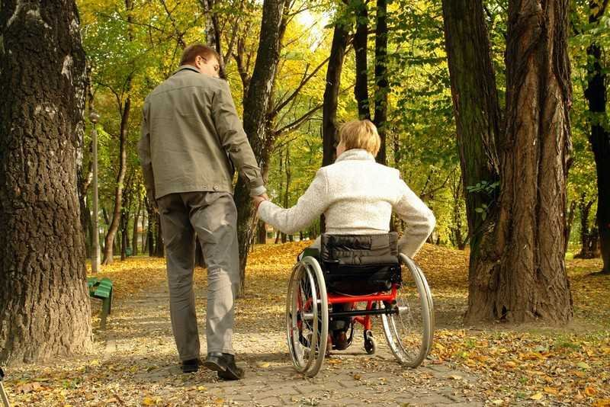](https://www.13idei.ru/wp-content/uploads/2016/09/den-invalidov-3-dekabrja-1.jpg)

***5. С какой целью создан этот день?***

Цель – привлечь внимание к проблемам инвалидов. Уделить внимание их социализации, чтобы они общались не только с родными, но и чаще находились в обществе: учились, работали, передвигались по городу без посторонней помощи.

В этот день людей с ограниченными возможностями стараются приобщить к культурной, социальной и экономической жизни общества.

***6. Мировая статистика***

Численность инвалидов растет с каждым годом. Это связано с тем, что население стремительно «стареет», а пожилые люди особенно подвержены различным болезням.

По статистике ВОЗ, в мире более 1 миллиарда человек имеют инвалидность, из которых почти 100 миллионов дети.

Численность  инвалидов, проживающих в России, составляет около 13 миллионов, большая часть из них – пенсионеры. Из 2,5 миллионов трудоспособных работают всего лишь 800 тысяч человек.

Эта статистика подтверждает, что люди с ограниченными возможностями сталкиваются с проблемами трудоустройства.

***7. Тематика***

Начиная с 1998 года, каждый год этот День проходит под новой темой, направленной на проблемы инвалидов.

За 17 лет рассмотрели независимый образ жизни, равенство, права, возможности, поиск достойной работы и многое другое.

[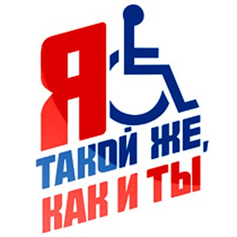](https://www.13idei.ru/wp-content/uploads/2016/09/den-invalidov-3-dekabrja-2.jpg)

***8. Конвенция ООН***

В декабре 2006 года Генеральной Ассамблеей была принята Конвенция по правам инвалидов. Это правозащитный документ, направленный на социальное развитие.

Конвенция, вступившая в силу в мае 2008 года, сочетает в себе права человека с возможностью его развития. В документе рассматриваются основные принципы и характеристика лиц, которых можно считать людьми с ограниченными возможностями.

***9. «Доступная среда»***

в 2011 году в России была запущена пятилетняя программа «Доступная среда». Цель программы – интеграция инвалидов в общество, создание условий для свободного доступа к основным объектам жизнедеятельности, усовершенствование механизмов сферы реабилитации.

За этот период созданы и оборудованы дополнительные рабочие места для нескольких десятков тысяч инвалидов.

***10. Достижения в спорте***

Параолимпийцы – это яркий пример того, что инвалидность не может помешать человеку идти к своей цели. Множество медалей, полученных в жесточайшей борьбе, говорит о том, что не нужно отчаиваться, если в жизни происходит трагедия.

Биографии **Олеси Владыкиной, Альберта Бакаева, Андрея Лебединского** и многих других российских спортсменов помогут обрести смысл и воспитать силу воли.

[](https://www.13idei.ru/wp-content/uploads/2016/09/den-invalidov-3-dekabrja-4.jpg)

***11. Инвалиды в ВОВ***

Известно, что во время Великой Отечественной войны 13 летчиков получили увечья и стали инвалидами. Трое потеряли зрение, один – руку, шестеро лишились ног, а оставшиеся три получили сильнейшую травму позвоночника.

Инвалидность не помешала им исполнять свой долг, и они продолжили сражаться.

***12. Как принято отмечать Международный День Инвалида?***

В этот день по традиции проходят конференции по улучшению уровня жизни инвалидов, концерты для поднятия духа и торжественная речь, в которой оратор старается приободрить и поддержать.

В школах устраивают внеклассные мероприятия, чтобы научить детей относиться к инвалидам с уважением и теплотой.  Праздник — не только для инвалидов и их близких, присоединиться могут все, кто небезразличен к проблемам, затрагивающим людей с ограниченными возможностями.

***13. Неутешительная ситуация в России – кто вспоминает инвалидов 3 декабря?***

К сожалению, Россия не может гордиться своими достижениями в поддержке инвалидов. Между европейскими странами и нашей родиной лежит огромная пропасть. Лестницы не оборудованы платформами для спуска. В дверные проемы не проходят инвалидные коляски.  А модели колясок – это самые настоящие ископаемые. Самое большое достижение – это места для инвалидов на парковке.

Остается надеяться, что праздник поможет ускорить процесс по созданию достойной жизни людям, нуждающимся в преобразованиях.

[](https://www.13idei.ru/wp-content/uploads/2016/09/den-invalidov-3-dekabrja-3.jpg)

В праздник день инвалидов появляется возможность проявить свои лучшие качества и внести небольшой вклад, чтобы немного облегчить тяготы жизни людей с ограниченными возможностями.

Ведь оказаться на их месте может любой из нас.

Включить звук